

**毕业设计**

**题目名称：**  基于微信公众号紧急报警和追踪

系统的设计和实现

**题目类型：** 毕业设计

**学生姓名：** 秦 宇

**院 (系)：** 地球科学学院

**专业班级：** 地信产业21501

**指导教师：** 杨元维

**辅导教师：**

**时 间：_** 2018年12月至2019年6月

目录

毕业论文（设计）任务书 I

开题报告 II

指导教师评审意见 III

评阅教师评语 IV

答辩会议记录 V

中文摘要 VI

英文摘要 VII

1 引言 1

1.1 研究的背景与意义 1

1.2 国内外研究现状 2

1.3 研究内容 5

1.4 研究方案 5

2 系统需求分析 6

2.1 功能需求 6

2.2 性能需求 7

3系统整体设计 8

3.1 基于微信公众号的实时追踪设计 8

3.2 基于微信公众号实时通讯的设计 12

3.3 警务数据分析的设计 16

4系统实现 20

4.1 实时追踪的实现 20

4.2 实时通讯的实现 21

4.3 警务数据分析的实现 22

5 总结 23

参考文献 24

致谢 26

**基于微信公众号紧急报警和追踪**

**系统的设计和实现**

学生：秦宇，地球科学学院地理信息科学

指导教师：杨元维，地球科学学院地理信息科学

[摘要]出行安全已经成为人们密切关注的一个话题，当我们在出行中遇到安全问题时，有一个高效的报警方式不仅可以提高警方的营救效率，更从很大程度上保障了自身的安全。本课题主要是以微信公众号为载体，结合GIS打造一款基于微信公众号的紧急报警和追踪系统。基于微信公众号可以实时上传用户位置坐标以及拥有完备的通讯功能等特点，可以使用openlayers对用户的位置实现实时绘制达以到实时追踪的效果，并且可以对坐标点进行记录，生成移动的路线图。也可以对报警的位置进行记录，生成热力图等图表帮助警方实现警务分析，对高频报警区加强治安管理。

当有突发事件发生时，用户只用在公众号中点击一键报警按钮，微信服务器便会每隔5秒钟就将用户的位置实现一次推送，系统后台会根据用户的位置信息在地图上实现实时渲染，警方便可以通过系统后台对报警人实现实时追踪。借用layim的实时通讯框架，可以让警方通过PC端和微信用户实现实时通讯，可以让警方更及时的了解到警况的变化情况。本系统可以实时追踪到报警者的位置，让报警者和警务人员保持实时通讯，并且为警务人员提供直观的警况数据分析图。

[关键词] XML解析；实时追踪；实时通讯；动态渲染

Designand Implementation ofEmergency Alarmand

Tracking System Based on Wechat Public Number

Student: Qin Yu, School of Geoscience, Yangtze University

Supervisor: Yang Yuanwei, School of Geoscience, Yangtze University

[Abstract]Travel safety has become a topic that people pay close attention to. When we encounter security problems in travel, an efficient alarm method can not only improve the rescue efficiency of the police, but also to a large extent ensure their own safety. This topic is mainly to build an emergency alarm and tracking system based on We chat Public Number with the help of GIS and We chat Public Number. Based on the characteristics of We chat public number, such as real-time upload of user's position coordinates and complete communication functions, openlayers can be used to draw user's position in real-time to achieve real-time tracking effect, and coordinate points can be recorded to generate a mobile route map. It can also record the location of the alarm, generate thermodynamic charts and other charts to help the police achieve police analysis, and strengthen the security management of high-frequency alarm areas.

When an emergency occurs, the user only clicks the alarm button in the public number, and the We chat server pushes the user's position once every five seconds. The background of the system will render the user's position information on the map in real time, and the police can track the alarmer in real time through the background of the system. By using claim's real-time communication framework, the police can realize real-time communication through PC and micro-credit users, and the police can know the changes of the police situation more timely. The system can track the location of the alarmer in real time, keep the alarmer and police officers communicating in real time, and provide the police officers with intuitive analysis of police data.

[Keywords]XML parsing; real-time tracking; real-time communication; dynamic rende

# 引言

## 研究的背景与意义

随着人们生活水平的不断提高，出行人身安全越来越受到重视。前段时间，由于出行过程中发生的安全事件被频频爆出，于是引发了我的思考，如何让出行的人在遭遇到紧急情况时能够有一个高效的方式发起求助是一个迫在眉睫的问题。结合自己的专业知识，试想当我们遇到危险的时候，如果能将自己的当前位置实时告知警方，并且可以和警方实时保持通讯联系，那么我们能够成功脱离危险的几率将大大增加。

手机已经成为现在人们出行的必带物品，微信［1,2］也是现在人们通讯所使用的一款大众软件，利用微信公众号可以实时上传用户当前位置的功能以及微信便捷的通讯功能，我们可以对微信公众号实现二次开发，让其在危急时刻可以派上大用场。因此，如何实现手机一键报警并追踪报警人的实时位置［3,4］，是保护报警人安全十分重要的手段和措施。本课题旨在通过构建基于微信公众号的紧急报警系统，使出行人在遇到危机的情况下实现“一键报警”，并利用微信提供的实时位置确定出行人的行踪，本课题的研究对提升公众安全具有非常重要的研究价值与意义。

在传统的报警方式中用户可以通过拨打“110”向警务人员描述自己位置以及当前状况，或者将报警信息以短信的形式发送到“12110”，警务人员会更具报警信息及时作出处理。但是此方式存在一定的局限性，当报警人的位置发生变动时，必须要向警方汇报自己的最新位置警方才能定位到报警人，在实际面临紧急情况时，这种方式往往表现的不够智能，并且在市面上也暂未发现可以实时追踪报警人位置的报警方式。在某些情况下，通过拨号的方式进行报警也不一定是最好的方式，可能会引起他人的注意或者无法在短时间内清楚的描述当前情况和最新的警务状况。

随着互联网和GIS的不断兴起，本系统通过借助手机端微信这款大众［5］软件，用户不用额外安装其他任何程序便可实现一键报警，警务人员可以实时追踪到报警人的准确位置，并且报警人可以通过微信客户端和后台［6］警务人员实现实时通讯，这样从很大程度上降低了报警人承担的安全风险。通过用户的报警数据，本系统可以在地图上直观的生成各种统计图表，警方可以通过统计图在报警多发区加强治安维护，更有助于提升公众安全。因此本系统主要以用户实时位置渲染、即时通讯、警务数据分析三大模块展开。

## 国内外研究现状

### 国内外安全防护

对于报警系统而言，国内外现存的安全防护系统有许多，包括漏电火灾报警系统［7］、入侵报警系统、银行、地铁、保护区[8]等地方也有相关的报警装置，以下对上述常见的报警装置进行介绍。

漏电火灾报警系统时一种计算机技术和数据化技术相结合的数字化网络监测系统，主要对终端电器设备实现监测，可以实现远程控制和报警显示等相关功能，随着人们对安全规范用电的理解深入，电器故障发生问题引发的安全问题也在日益减少，但是每年因为电器设备引发的火灾数量还在增加。因此安装相关的火灾报警系统来准确的监控相关的电器故障是一个十分关键的问题，可以及时的发现一些火灾隐患，减少因为各种事故带来的经济损失。

入侵报警系统［9］则主要由例如探测器、传输设备、等部分构成，探测器相当于是整个系统的触觉部分，相当于人的鼻子、眼睛、耳朵等，可以感知到周围环境的变化并按照一定的规律转为电信号。操作部分主要是报警控制器，监控部分负责接收和处理子系统发送过来的报警数据等状态信息，经过处理后将数据发往报警中心的子系统。入侵系统可以部署在建筑内外等区域，主要是当检测到有人非法入侵时可以向相关人员及时发出警报。当发生人侵行为时，在发出警报的同时可以准确的记录到入侵人的时间、地点等数据，可以有效的保护我们的个人生命财产安全。

对于银行来说，目前全国各家银行都使用了集中监控系统，以网络硬盘录像机为主，一个城市或地区的柜台和ATM柜员机，都会安装相应的集中监控系统，因为很多ATM机都是无人看守的状态，当用户在使用中遇到问题不能被及时的解决，当遇到紧急问题时更是无法求助，因此安装一键式紧急报警系统［10］可以很好的解决此类问题，通过IP地址接入之后可以实现包括视频、语音双向对讲等多功能报警方式。

### 主流的报警技术

在技术方面，随着人工智能大数据的兴起，百度、腾讯等公司也推出了自己的新产品如智能图像识别［11］和火灾检测技术，可以利用人工智能来对来当前环境进行监控，当检测出问题时便会发出相应的报警信号。

上述红外火灾报警是指红外发射器发出的红外光束被空气中的烟雾颗粒散射。当然，散射光的强度与烟雾浓度成正比。因此，光敏管接收到的红外光束的强度会发生变化，并将其转换为点信号，最后转换为报警信号。

银行一键应急报警系统一般由应急中心、应急报警主机和应急按钮组成。应急按钮通过无线/有线通讯方式实现与应急报警主机的信号交互，主机接收到应急按钮的报警信号后，通过应急主机自动呼叫或网络向应急中心上报报警信息。此外，应急主机本身集成或通过专门接口与声光报警器相连，实现现场报警。当发生报警时，迅速将警讯或现场视频图像通过公用PSTN/GPRS/Internet等方式传输到应急联网报警系统服务器，数据处理终端的电子地图上会自动弹出警情信息，由应急中心人员派出武警或联动联网报警指挥中心出警。

在我国，家庭安全报警系统已成为智能小区安全管理的基础。闹钟应该多个探测器接口,接收红外和微波探测器的报警信号,烟雾探测器,温度探测器、燃气泄漏探测器、等等,然后发送警报信息通信设备的有关人员通过通信网络,这样的灾难情况可以及时处理,可以保护人民的生命和财产安全。报警设备的快速发展主要体现在两个方面，一方面是探测器技术的发展，另一方面是远程报警系统的发展。探测器的发展主要表现在无源红外、超声波和微波探测技术的出现，各种类型的探测器已经出现。在这方面，最有前途的是复合探测器，即在同一个包装盒中安装两个或多个不同的探测器，将两个探测器组合起来，可以大大降低误报率。复合探测器一般包括超声/无源红外复合探测器和微波/无源红外复合探测器。远程报警系统的发展主要表现在有线报警系统、无线报警系统、报警联合防御网络等的出现。目前，我国报警系统的产品越来越多。

根据智能技术发展的不同功能和功能，报警系统在智能小区中的应用一般体现在三个主要方面:检测智能、监控智能、抗干扰智能。以火灾报警为例，利用探测器内部的微处理器进行检测智能。它不仅能直接探测、分析和处理火灾信号，而且能及时响应环境的变化［12］。利用软件中建立的算法进行综合比较，自动调整操作参数，做出适当的智能判断。监测智能由探测器计算得到。机器本身的软件(程序块)完成，监控程序定期运行，使系统处于良好的使用和维护状态。火灾探测报警系统的未来发展方向是智能寻址系统(又称模拟量)。目前，欧美一些国家正在大力研究无线火灾探测报警系统。随着时间的推移，这种产品将成为中国的主流。

如今，人们的生活已经从温饱转向小康社会。大型耐用消费品进入普通百姓家庭。因此，人们会有更强的安全感，并逐渐接受在自己的家中安装高质量、低成本、功能良好的安全防范系统。与此同时，人类已经进入二十一世纪，智能住宅已经开始吸引人们的注意。安全系统作为智能住宅的重要组成部分，也将朝着多功能、全方位、综合化、智能化的方向发展。可以预见，智能住宅将成为21世纪建筑业的主流。特别是在我国，随着人们生活水平的提高，房屋的智能化与否、安全系统是否完备可靠将成为评价房屋质量的重要指标。

### 目前该领域研究存在的问题

通过上面所提到的报警装置可以发现，多数报警装置都是固定在某个地方，当发生紧急情况时，用户可以手动报警或者通过AI等其他方式进行触发报警［13］，但是这种方式往往存在一些问题。当报警人处在一个没有报警装置的地方或者报警人处在一个移动［14］的状态中时，现存报警装置不能对位置实现实时追踪［15,16,17］，这些报警方式往往不能很高效的实现报警。

如今，拨打“110”进行报警是最方便快捷也是最为广泛使用的报警方式，目前最好的报警方式是电话报警，同时也有短信报警和网络报警方式，正常情况下不建议用短信和互联网报警［18,19］。因为短信非常容易延时，而网络有时也会有延时的情况。此外，在拨打110时，需要保持平静的心态，最快时间内讲清楚事件的基本情况，包括事发的时间、地点等，这样才能及时调度警力给予救助，同时，在警方没有赶到时，也要学会自救。

虽然电话报警是最常用的报警方式，传统短信报警、网络报警是对于电话报警的一个有益补充，它可以满足群众特定条件下的报警需要，尤其是对一些听力有障碍和正处于被控制情形下无法拨打电话报警的人。不过，短信和网上报警方式存在一定的局限性，因为报警是民警与市民双向互动的过程，警方从中及时了解市民最需解决的问题和事件发生的地理位置，而短信是单向交流［20］，无法详细了解情况和第一时间准确判断事件发生的位置。

## 研究内容

### 基于微信公众号实时追踪的设计与实现

为保证可以在系统后台实时追踪到报警人，因此当用户一键报警时，需要通过系统后台在地图上精确的显示用户所在位置［21］，并且随着用户位置的改变，系统地图上的位置坐标也会跟随着用户一起改变，达到实时追踪［22］的效果。

### 基于微信公众号实时通讯报警的设计与实现

当用户一键报警后，为了和警务人员保持密切的通讯联系，允许用户利用微信公众号的对话框和系统后台的警务人员进行会话，实现手机［23,24,25,26］端微信和PC［27］端系统的实时通讯。

### 基于腾讯地图API的警况专题图的生成

为了更好的对当地的治安情况进行分析，系统可以利用报警数据生成例如警况多发区的热点图，警务时间分段表等专题图，通过图表数据，警务人员可以在事故多发地带加强巡查，合理分配警力。

## 研究方案

本课题主要是将微信公众号的实时定位功能与报警相结合，利用了微信公众号的普遍性和完备的消息通信机制实现实时定位报警，并且结合WebGIS对位置数据进行渲染和分析，在消息处理上主要使用websocket实现服务器对客户端的请求，最终展现一个较为完备的紧急报警的位置追踪系统。

因此为研究此项目首先需要有手机端微信环境、系统测试调试环境、云服务环境。由于用户体验和安全性方面的考虑，微信公众号的注册有一定的门槛，不同种类的公众号具有不同种类的接口权限，而某些高级接口的权限需要微信认证后才可以获取，为了快速实现开发，采用申请测试号的方式来拥有所有接口权限，因此首先便是测试号的申请。

拥有了测试号，需要配置测试号的服务器接口，及微信服务器消息推送地址。微信服务器的消息推送是推送到云服务器，因此在本项目中使用的为腾讯云服务器，为保证数据传输的安全性，服务器需要配置SSL证书及域名解析，以https的方式和服务器实现交互。在服务器环境方面，采用tomcat作为web服务器，SQLserver作为数据库保存警务等相关数据。本地的开发环境为idea+微信web开发者工具+Google Chrome。

对于实时通讯的实现，可以利用微信服务器每隔5秒钟自动推送用户当前位置的特性，结合websocket［28,29］将用户位置实时响应到客户端。利用腾讯地图的JavaScript API可以实现用户位置的动态实时绘制。

当关注者与公众号产生消息交互时，微信服务器会以xml的数据格式将消息推送到用户服务器［30］。获取个人信息后利用websocket将消息反馈到客户端，结合layui的实时通讯框架layim可以实现微信端［31］和PC端的实时通讯。

利用警务数据结合腾讯地图JavaScript API、ECharts可以生成例如警况多发区的热点图，警务时间分段表等专题图，帮助警方更好的了解该地区的治安情况。

# 系统需求分析

## 功能需求

在传统报警方式中，用户只能通过拨打110或者部分地区支持发送短信到12110进行报警，这种方式存在一定的局限性：当用户的位置处于不断移动的状态时，需要用户实时通过手机向警方汇报当前位置警方才能清楚报警人的位置，并且不能合理的做到实时通讯，不能对已报警的数据进行分析，基于此问题，本系统的主要功能为实时定位追踪、实时通讯、根据报警数据生成专题图，也是本课题的主要研究内容。

### 实时定位追踪

当用户点击报警后，若用户所选的位置类型为实时追踪，在用户不退出公众号界面的情况下，可以在系统的后台地图上实时显示报警人的当前位置。报警者不需要进行任何额外的操作，系统会自动定时（5秒一次）上传报警人的位置，达到实时追踪的效果。

### 实时通讯

当用户发起报警后，可以直接通过微信公众号的会话框和后台的警务人员进行会话，系统后台的警务人员收到消息后可以进行回复操作，用户可以以聊天的形式将当前的警况实时汇报，也提高了警务人员对警况了解的实时性。

### 专题图生成

在系统后台，可以利用用户的报警数据生成例如警况高发区热力图，警况分时统计图等专题图，警务人员可以通过专题图很明显的看到哪些地区是警况高发区，那些时段是警况高发时段，可以在对应点合理安排警力，让治安维护更加智能化。

## 性能需求

### 数据精确度

本系统对数据精度要求较高的为报警人的位置坐标数据，因为报警人的当前位置数据和实时位置数据均由微信公众平台获取到的手机GPS来确定，其经纬度坐标可以精确到小数点后6位。

在位置渲染的过程中，为了避免地图上的位置和实际位置偏差较大，采用了腾讯自家的腾讯地图JavaScript API进行位置渲染，并做了经纬度矫正，保证位置偏差不会超过5m。

### 时间特性

**响应时间：**

每次操作，系统的响应时间应低于3秒

**更新处理时间：**

系统会根据使用情况不断做出优化和版本升级，每次更新在使用量较少的时间段进行，且维护时间不会超过30分钟。

**数据转换与传输时间：**

数据转换与传输时间需要根据当时网络传输速度而定，小的文件尽量做到5秒以内，在传输中尽量将文件做到最小，保证传输速度。

**运行时间：**

正常情况下系统24小时运行，当系统需要数据备份或者维护时会选择在访问量较少的时间段，且维护时间不会超过半个小时。

### 适应性

系统在完成开发后要进行严格的测试，保证不同的操作方式不会对系统运行产生影响。本系统采用的是B/S模式，因此主要需要注意浏览器的兼容性问题，保证系统全面兼容市面上的主流浏览器，如谷歌、火狐、IE、UC等，手机端则可以兼容微信内嵌的浏览器即可。

在开发时使用MVC模式，通过底层接口去实现不同的功能，保证了每个软件代码的独立性，当与其他软件接口发生变化或者开发计划等发生变化时可以让系统能够充分适应。

# 系统整体设计

## 基于微信公众号的实时追踪设计

实时追踪可以让警务人员在系统后台追踪到用户的实时位置，在追踪设计中，主要使用了微信网页授权、实时位置推送、XML数据解析、websocket通讯、地理位置的可视化等技术，利用微信服务器的定时位置推送实现实时追踪的效果。

### 关键技术

**微信网页授权**

如果用户在微信客户端中访问第三方网页，公众号可以通过微信网页授权机制，来获取用户基本信息，进而实现业务逻辑。微信网页授权主要分为三步。一、用户同意授权，在确保微信公众账号拥有授权作用域的权限的前提下引导关注者打开跳转链接，不同的授权作用域参数用户会进入不同的授权页面，当用户同意授权后页面将跳转到参数URL中，并携带一个code参数；二、通过code获取网页授权access_token,可以通过微信提供的接口利用code来获取access_token，该access_token有效期为2小时，失效后可以使用刷新token从新获取或者从新授权；三、利用access_token拉取用户的个人信息，包含用户唯一标识符openid，用户昵称，用户头像等信息。

**实时位置推送**

开通了上报地理位置接口的公众号，用户在关注后进入公众号会话时，会弹框让用户确认是否允许公众号使用其地理位置。弹框只在关注后出现一次，当用户允许后微信服务器会将用户的地理位置以每个隔5秒一次的频率推送到用户服务器，其XML数据包和参数说明如图1、表2。

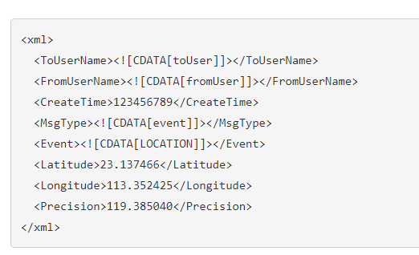

**图1 位置事件XML数据包**

**表1 位置事件XML数据包参数说明**

|  |  |
| --- | --- |
| 参数 | 描述 |
| ToUserName | 开发者微信号 |
| FromUserName | 发送方账号（一个OpenID） |
| CreatTime | 消息创建时间（整型） |
| MsgType | 消息类型，event |
| Event | 事件类型，LOCATION |
| Latitude | 地理位置纬度 |
| Longitude | 地理位置经度 |
| Precision | 地理位置精度 |

**XML交换格式**

微信服务器的用户位置及用户消息推送均是以xml数据流的格式进行推送，因此需要对xml数据进行解析。我所采用的方式是以流的形式读取xml数据流将其转为字符串，然后再将其转为Map类型，这样在后续操作中可以直接通过key值得到需要的数据。

**websocket通讯**

利用websocket可以实现服务端向客户实现实时推送，websocket为长连接通讯，客户端利用onopen方法与服务端实现通讯连接，当服务端的数据发生变动时，利用session连接的sendText方法可以向客户端实时推送数据。

**地理位置的可视化技术**

地理位置的可视化利用腾讯地图JavaScript API实现，使用腾讯地图的JavaScript API需要先注册开发者key,使用时用key实现身份验证，验证通过后即可利用腾讯的地图JS库对图层进行操作。通过给定的点坐标即可在地图上动态绘制出所在位置。

### 实时追踪设计

**实时位置的获取和后处理**

要想获取用户的实时位置，必须有一种机制可以将用户的位置实时上传，然而微信公众号便具有这种可以实时上传用户用户位置的特性。在公众号后台开启位置获取权限后，当用户进入到微信公众号后，微信服务器会将用户的位置信息以xml数据流的格式按固定频率推送到开发者服务器。

若要想实时上传用户的当前位置，需要注意的是用户的手机必须要保证在该公众号的会话界面或者在公众号的内嵌网页端，如果手机退出了微信或者处于锁屏状态下都将导致上传位置失败。并且在用户首次进入公众号会话界面时，必须要点击允许公众号获取地理位置才能实现位置信息的上报。为了避免用户忘记开启权限，导致无法上报地理位置，可以利用公众号的关注回复功能对用户进行引导，让用户更加熟悉报警流程。

**微信服务端xml数据包的解析和推送**

微信服务器推送的xml数据包需要解析才可以使用，为了方便后续调用，将xml转换方法封装为工具类XmlUtil，其作用是将xml格式字符串转为Map类型。由于微信服务器会进行多种类型的消息推送，例如文本消息推送、用户事件推送等，因此需要判断消息类型并对其做出合适的响应。

经过解析的xml数据流可以很方便的读取到坐标数据及用户的唯一标识符，当服务器端获取到用户的位置信息时，如何将数据传输到客户端呢？在以往的web开发经验中，往往都是客户端对服务端进行请求，因此首先想到的便是在客户端利用JavaScript定时器去频繁请求后台，当后台检测到有位置更新时将数据响应的前台，但是这样做在很大程度上增大了客户端和服务端的开销，并且会有许多无用的请求。当服务端的数据变更时也不能及时的反馈到客户端。因此采用了websocket通讯方式。

当用户进入到系统后台时，便会与服务端建立websocket通讯连接。当微信服务器向用户服务器推送位置消息时，服务端会首先判断当前是否有websocket通讯接入到服务端，如果有则通过websocket向客户端推送位置信息，否则将不做处理。

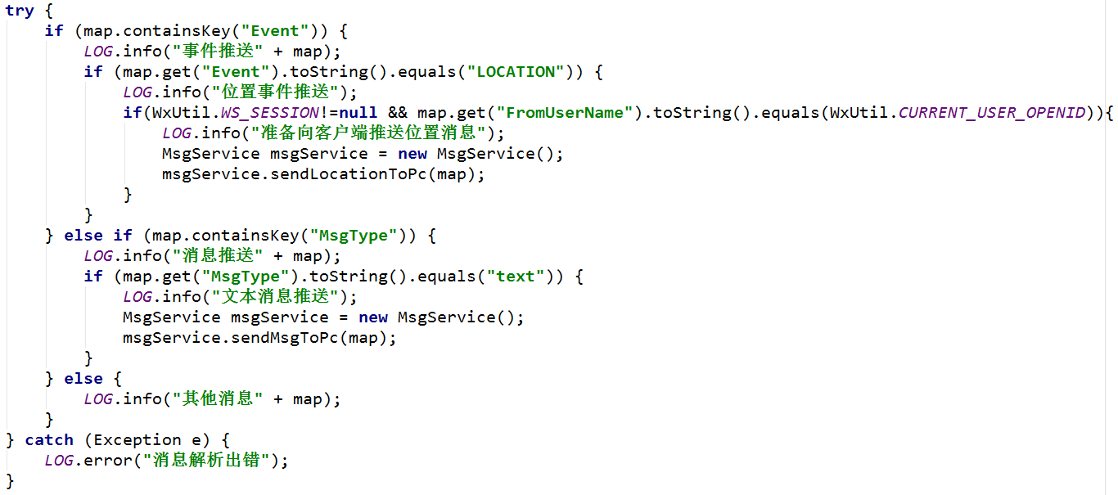

**图2 微信服务器接口**

**实时获取及展示机制的设计**

当获取到用户的位置信息后便可以利用openlayers实现用户地理位置的渲染，考虑到位置坐标在不同的地图上可能会存在变差，因此采用腾讯地图的JavaScript地图API实现位置渲染和专题图的操作。为了保证可以绘制出用户的移动路径，需要将用户的位置信息进行存储，如果将用户的移动路线存储在数据库中，那么每次得到新的数据都会有一次数据库操作，频繁的数据库操作将会消耗大量的服务器资源。因此在绘制用户位置时先通过JavaScript将位置坐标追加到内存数组中，然后清空图层绘制新的点，这样不仅可以实时渲染出用户的位置，也可以在生成用户移动路径时直接从内存中取出点坐标进行绘制。

但是此种方式仍然存在一定的问题，当用户长时间处于实时定位状态中且后台页面不刷新时可能会存在内存溢出的情况，但也只有用户的位置坐标数达到百万级甚至更多时才会发生，本课题暂不做考虑。

## 基于微信公众号实时通讯的设计

实时通讯的设计是为了让用户可以通过微信对话框和警务人员发起通讯，需要获取用户个人信息、使用layim框架，包括对全局access_token的缓存以及对微信公众平台客服接口的调用。让手机端微信可以和PC端后台实现消息通讯。

### 关键技术

**服务端个人信息的获取**

在获取到用户的唯一标识符OpenID后，可以利用微信公众平台提供的获取用户信息接口来根据OpenID获取用户基本信息，包括昵称、头像、性别、所在城市、语言和关注时间。

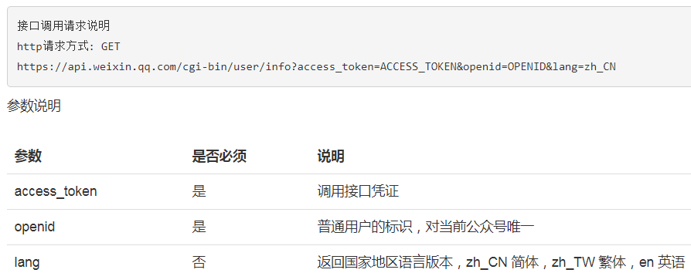

**图3 个人数据获取接口示例**

**表2 获取个人信息获取参数说明**

|  |  |  |
| --- | --- | --- |
| 参数 | 是否必须 | 说明 |
| access_token | 是 | 调用接口凭证 |
| openid | 是 | 普通用户的标识，对当前公众号唯一 |
| lang | 否 | 返回国家地区语言版本，zh_CN简体，zh_TW繁体，en英语 |

**layim框架的使用**

Layim为layui提供的一套及时通讯框架，利用layim和websocket可以实现消息的及时通讯。Layim提供了全面的前端接口支撑，不但可以很便捷的接入到自己的服务器，也可以和环信、野狗、融云等第三方通讯服务平台实现完美兼容，在浏览器兼容性方面，除了IE6/7均可兼容，并且layim除了兼容PC端，对于手机端也可以做到适配，这在很大程度上让通讯方式更加灵活。

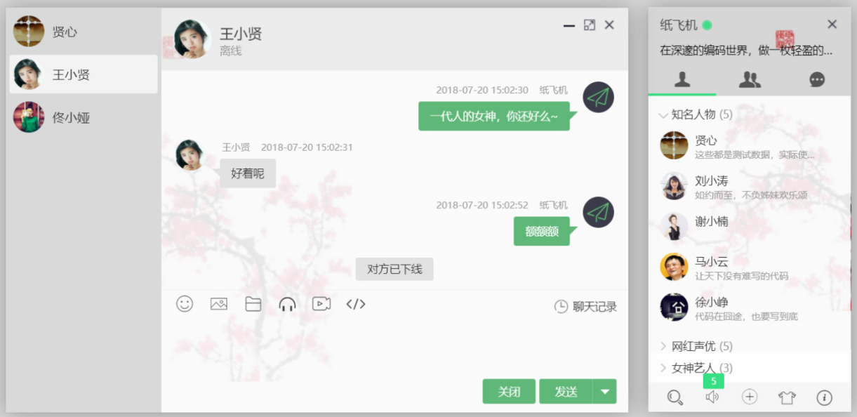

**图4 layim界面展示**

**全局access_token的缓存**

access_token为公众平台调用接口时的全局唯一接口调用凭据，公众号的接口调用都需要使用access_token进行验证，access_token的有效期为2小时，需要定时刷新，重复获取将会导致上次获取的access_token失效。

为了access_token在使用中不造成冲突，可以使用中控服务器去统一获取和刷新access_token，其他的业务逻辑所使用的access_token均来自该中控服务器，不应该各自刷新。在接口请求后，access_token的有效期是通过响应数据的一个字段expire_in来传达的，目前为7200秒，中控服务器需要根据这个有效时间提前去算下access_token。在刷新的过程中，中控服务器可对外继续输出的老access_token，此时公众平台后台会保证在5分钟内，新老access_token都可用，这保证了第三方业务的平滑过渡。

在本系统中，为保证access_token的有效性，使用全局静态变量来保存access_token。在web服务中设置了一个启动监听和一个定时器，启动服务便会由监听程序向微信服务器发起请求获取access_token保存在全局静态变量中，并且启动定时器，定时器将会每隔一小时自动请求微信服务器，对access_token 进行更新，保证了access_token的实时有效性。

**微信公众平台客服接口的使用**

若想回应用户消息，需要调用微信公众平台的客服接口，在使用客服接口时，当用户和公众号产生特定动作的交互时，微信将会把消息数据推送给开发者，开发者可以在一段时间内（目前修改为48小时）调用客服接口，通过POST一个JSON数据包来发送消息给普通用户。此接口主要用于客服等有人工消息处理环节的功能，方便开发者为用户提供更加优质的服务。为了帮助公众号使用不同的客服身份服务不同的用户群体，客服接口进行了升级，开发者可以管理客服账号，并设置客服账号的头像和昵称。该能力针对所有拥有客服接口权限的公众号开放。

利用客服接口可以实现多种消息类型的回复，如文本消息、图片消息、语音消息、视频消息等，其文本消息推送格式如图5。

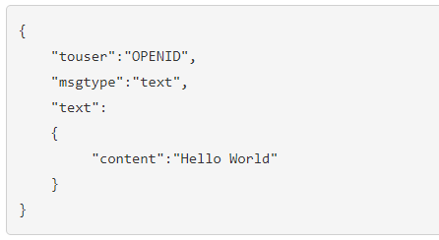

**图5 文本消息json数据包格式**

### 实时通讯设计

**微信服务器消息推送与解析**

当用户在公众号后台产生会话后，同样微信服务器会以xml数据流的格式将用户信息和消息数据推送到开发者服务器，利用上述已封装好的工具类XmlUtil可以将其转为Map格式，其文本消息的XML数据包如图6。

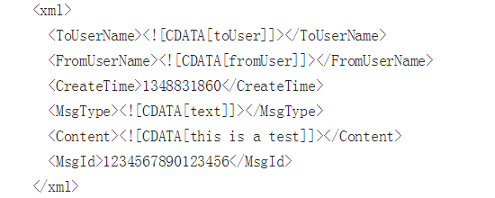

**图6 文本消息xml数据包**

**表3 文本消息xml数据包参数**

|  |  |
| --- | --- |
| 参数 | 描述 |
| ToUserName | 开发者微信号 |
| FromUserName | 发送方账号（一个OpenID） |
| CreateTime | 消息创建时间（整型） |
| MsgType | 消息类型，文本为text |
| Content | 文本消息内容 |
| MsgId | 消息id，64位整数 |

当普通微信用户向公众账号发送消息时，微信服务器会将POST消息的XML数据包推送到开发者服务器上，如果微信服务器在五秒内没有收到响应便会断掉连接，从新发起请求，总共三次。如果开发者服务器无法保证在五秒内处理并回复可以直接回复空字符串，微信服务器不会对此作任何处理，并且不会发起重试。如果需要对用户的消息在五秒内做出回应，则可以使用“被动回复消息”接口向用户回复消息。

用户发送的消息包括文本消息、图片消息、语音消息、视频消息等，对于不同类型的消息，需要有不同的处理机制，可以在XML数据包中用MsgType字段进行区别。

**个人数据的获取与消息推送**

在关注者与公众号产生消息交互后，公众号可获得关注者的OpenID（加密后的微信号，每个用户对每个公众号的OpenID是唯一的。对于不同公众号，同一用户的openid不同）。由于在客户端显示消息时需要用户的头像和昵称等个人信息，因此需要在获取openid后利用微信公众平台提供的获取个人数据接口获取用户的个人信息。

在获取到用户的消息数据和用户个人信息后，利用websocket将数据反馈到客户端，因为利用websocket传输的数据有两种类型，一种是在实时定位中位置坐标的推送，还用一种是用户消息的推送，所以客户端需要使用一个字段datatype判断当前推送是位置坐标的推送还是用户消息的推送，如果为用户消息推送则可以调用layim的相关监听函数实现消息的提示和对话框的渲染。

**用户消息的回应**

对于用户消息的回应，采用微信公众平台提供的客服接口来实现。由于调用客服接口需要具备一定的权限，只用当用户首先发起消息通讯时，在规定时间内客服接口才能调用成功。

## 警务数据分析的设计

系统的数据来源为用户通过本系统的报警数据，随着互联网的兴起，警务数据分析也会更加趋向于多维化，利用大数据、人工智能等手段将获取到比传统方式更加准确的信息。用户利用微信公众号填写信息发起报警，在图片上传部分采用了layui的动态文件上传，专题图使用腾讯地图的JavaScript API和echarts生成。从多方面对警况数据进行了详细分析。

### 警务数据分析的发展趋势

随着人们生活水平的提高，大数据、人工智能等关键词也离我们的生活越来越近，要从海量的数据中提取出有价值的信息也是一件有挑战的事情，因此，在警务数据分析这一块，通过数据反映情况也是尤为重要，在现今的发展中，警务数据的分析主要由如下趋势。

数据的融合更加深入。公安产业是设计到国家和社会保障的重点领域。经过长期的信息化建设，各个部门和单位均有了大量的相关行业数据，但是这些数据都是分散的，以不同的形式存在于各个单位中，形成了一个类似分散的数据库，不同数据库中的数据类型是非常多样的，包含了图片、视频等一些结构化的数据，对于非结构化的数据，是不容易进行管理和应用的。因此警务数据分析的发展趋势之一是开发出一个可以让更多的数据接入，让多源的数据进行更好的融合的大数据平台，将更多孤立的数据集合起来，构建出一个统一的集成大数据平台，此平台也是对警务数据价值分析的基础。

对经验更加进行更加广泛的重用。在传统的警务机制下，警务人员解决了一些问题或者通过破案获得的一些成功的经验、发现的一些规律等只能通过口述或者书面形式来实现分享。这种方式效率低并且效果也不理想。现如今在大数据的换环境下，可以将这种需要分享的经验以某种模式进行呈现。在相同的案件和类似的案件中，警务人员可以通过参考这种智能模型来对更加灵活的处理警况。这种被管理起来的包含了经验的智能模型可以在新旧警察中持续存在，也可以在不同的组织和部门中实现传播和利用。因此，在警务数据分析方面，第二个趋势便是以实际业务为出发点将案件的整个处理过程归纳为一个智能模型。该模型可以在适合实际业务场景的同时更好在的部门和和区域中实现共享交流，也支持对特定用户的灵活调整和配置，实现经验的传承。

警方的预判更加智能。与传统的事件分析模型不同，大数据分析可以更加全面的和智能的实现对警况数据的分析，特别是对于某些重点安全项目，以大数据为基础实现数据分析可以更加准确的预判出警况的发展方向，以大数据为分析基础，开发出各种预警模型和相关工具也成为预警能力强弱的重点发展方向。例如在本系统中，通过警况分析的专题图可以很好的为警方提供全面的数据预判支持，通过此系统的热力图，警方可以判断出哪些地方将是未来警况发生的高发区，哪些是未来警况发生的高频时间段。警务数据分析的第三个方向即为发展智能判断能力。通过和多个部门的联合可以更加全面的的实现实时监控，通过多个模型的比较，也会更加为警务判断提供更加有力的证据。

与其他行业的关系更加密切。在大数据发展时代，不仅是要求公安领域自身对各个部门实现数据共享，全面接入相应的大数据平台，同时也要和其他行业实现对接，通过大数据的技术从众多的数据中发现行业之间的关系，通过这种关系去发现问题并解决问题，将信息智能化变为去解决问题的工具，真正实现各行各业的数据融合。因此其数据分析趋势是更好的促进相关知识地图的应用，可以从信息中去发现关系，从各行各业去收集到数据，从而全面的总结出实体间的各种关系，最终通过网络技术去找到有价值的线索。

更好的去利用机器学习。随着大数据技术的成熟，机器学习也成为了行业中的一个新的发展方向。同样对于警务数据分析领域来说，各单位和警务人员长期累积的大量的数据也为机器学习领域提供了基础，通过机器学习会使大数据的平台更加智能化，可以让智能预警更加精确。同时机器学习也可以大大的缩短人们去学习研究的时间，可以快速的将海量数据及海量的办案经验进行结合，很大程度上接收了警务人员的时间也提高了办事效率。因此在未来的发展中，更会向几区学习方向发展，让数据变得更加智能，可以从海量数据汇总发现线索和规律，去优化更多的分析功能和应用。

数据的展示更加直观。相比于文本信息，图片、图标等数据可以更直观的被人类所接受，同样，警务数据的可视化可以帮助警务人员增强态势，大大提高信息的采集效率，节约时间成本。在传统的警务模式下，警务数据大都以文字的形式展示，并且较为分散，分散在各个单位中。当警务人员需要阅读时非常不方便，并且数据也不够直观，阅读效率低下。当发生重大事件或者部门合作时传统发数据呈现模式也不利于部门的总体规划和快速部署。因此在未来的发展中警务数据的展示会更加的直观，更加强调数据的可视化、和实时性。通过统一的平台将各种感知要素进行更加灵活的集成和显示。

### 关键技术

**WeUI+Layui动态文件上传效果**

为了让手机端页面与微信原生的样式更加和谐，手机端的页面开发采用WeUI来实现。当用户报警时，用户可以选择填写简单的警况描述，和上传图片，在危机时刻则可以直接点击“一键报警”按钮实现实时追踪，如图7所示。

本系统支持多图片上传，图片上传部分采用了Layui的多文件上传。当用户上传多图时，系统会将多个文件添加到文件列表，然后依次上传，对于上传成功和上传失败的文件在上传过程中都会进行动态的标识，来直观的提示用户文件的上传进度，如图8所示。

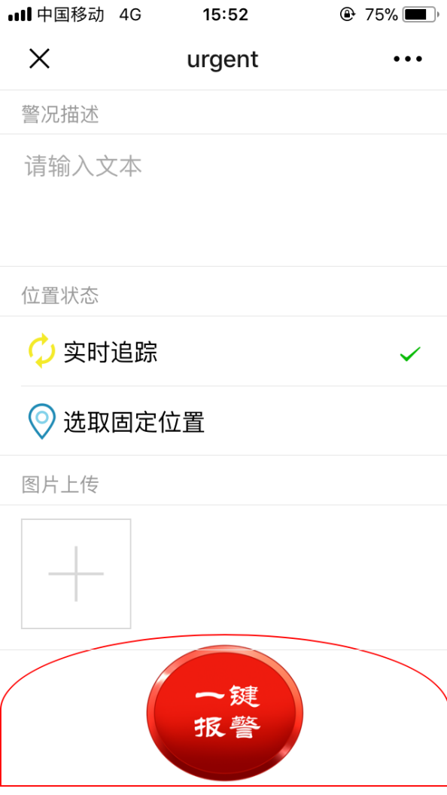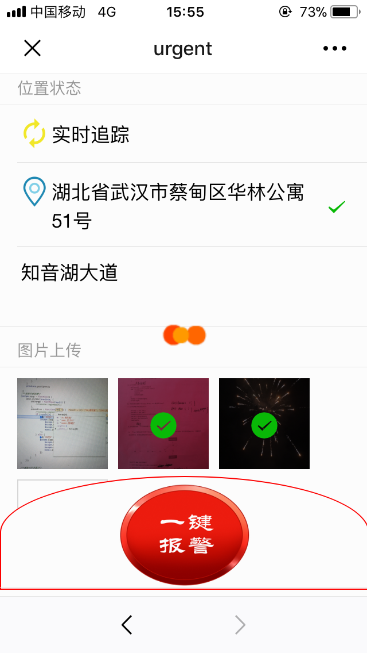

**图7 手机端紧急报警页面 图8 动态图片上传效果**

**腾讯地图JavaScript API+echarts生成专题图**

对于系统数据分析模块，主要使用腾讯地图JavaScript API和echarts来生成不同的专题图。根据不同专题图需要的数据格式，在服务端实现提供相应数据格式的接口，客户端使用Ajax的方式请求数据并利用相关JS库即可生成不同类型的专题图。

### 警务数据分析的设计

用户在使用微信公众号发起报警时，当用户授权后，系统会自动获取到用户的当前位置及个人信息。用户也可以在报警页面选择上传警务状况的简单描述、位置类型（实时追踪和固定位置）和图片附件，这些数据均会在警务数据的后台直观的展示出来，也是系统分析的主要数据来源。实时追踪及用户点击报警后，警务人员可以在系统后台实时追踪到用户的位置，选取固定位置后警务人员只会看到报警者所选取的位置，不会实时追踪位置。

在系统分析模块中，主要利用用户在报警时的位置数据和时间数据等生成热力图、警务分段时间表等图表来对区域的治安情况进行分析。热力图及通过警务数据的位置坐标点，将报警的密集区用深色表示出来，可以让警务人员很直观的就能看到哪些区域为报警的多发地带，可以在该区域加强一些治安维护等工作。

# 系统实现

## 实时追踪的实现

在实时追踪功能的设计上，对于单用户而言，微信服务器位置推送的时间间隔为为5秒，为保证最大程度上接近实时追踪，将会全部接收该用户的位置推送数据。因此在时间间隔参数的选择上以5秒为标准将会更加及时的更新出用户的位置信息，其效果如图9所示。

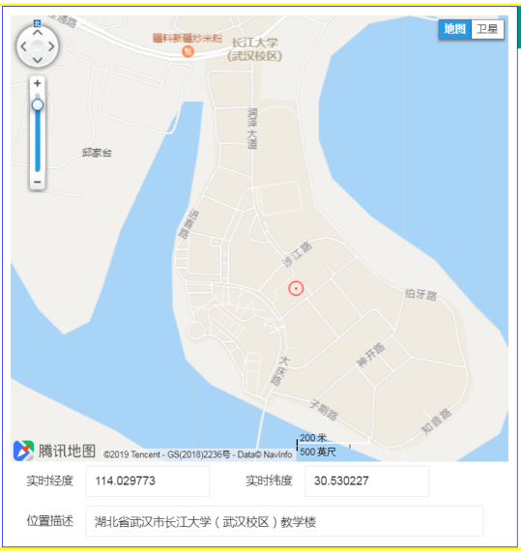

**图9 实时追踪效果展示**

此种方式存在一个问题，就是当多用户进入到微信公众号会话页面时，服务端该向客户端发送哪个位置信息呢。为了解决该问题，在客户端需要展示某个用户的位置信息时，需要获取到该用户的唯一标识openid，以Ajax的方式将openid传输到服务端作为静态变量进行保存，在微信服务器向用户服务器推送消息时，除了判断当前是否有websocket通讯接入外还需要判断当前位置信息中的openid与保存的静态变量是否相同，若相同则向客户端反馈位置信息，否则将不做处理。利用这种方式便可以将筛选出需要的用户数据实现渲染。

利用该实时定位图，警务人员可以很清晰的知道报警人的当前位置，并且随着报警人员的位置移动，报警者不需要进行任何操作即可实时上传自己的当前位置，在警务系统的后台进行直观的展示，这在很大程度上提高了警务救援的准确性和及时性。

## 实时通讯的实现

对于已实现的实时通讯功能，当用户通过微信公众平台对话框发起会话时，系统后台将会发出消息通知和声音提示，实时接收到用户的消息，并且会直观的展示出通讯者的微信头像、昵称、消息内容等信息，警务人员可以和便捷的对用户消息进行回应，本系统目前只支持文本回应，在后续版本中将会升级为支持语音消息、图片消息、视频消息等。界面的如追踪效果图10、图11所示。

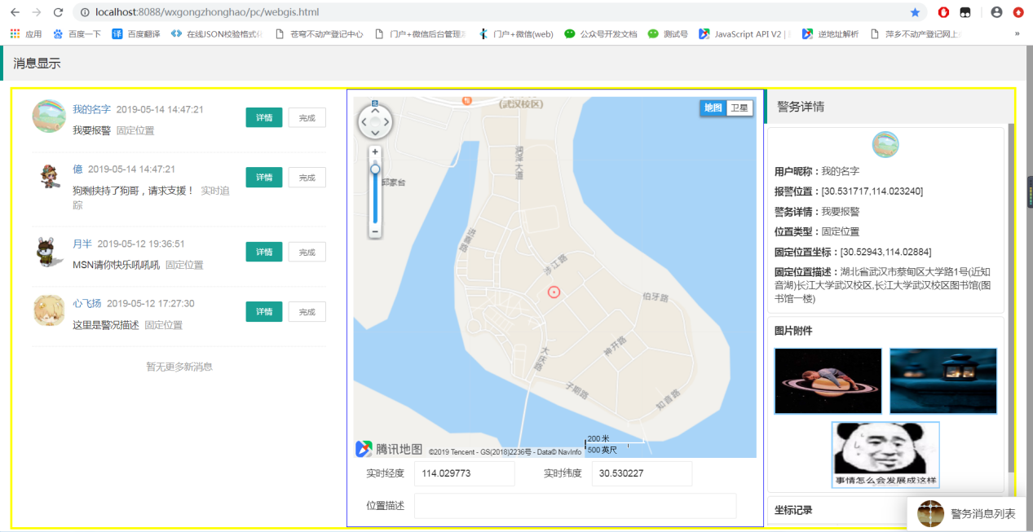

**图10 文本消息xml数据包参数**

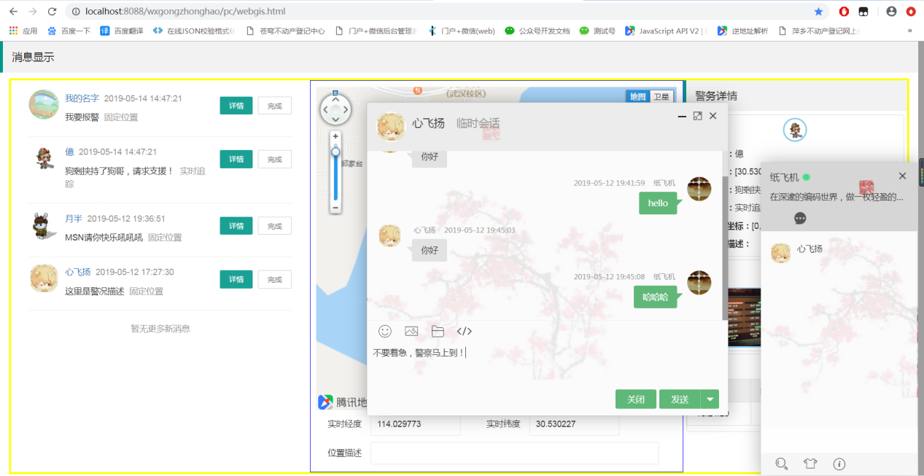

**图11 实时通讯页面展示**

## 警务数据分析的实现

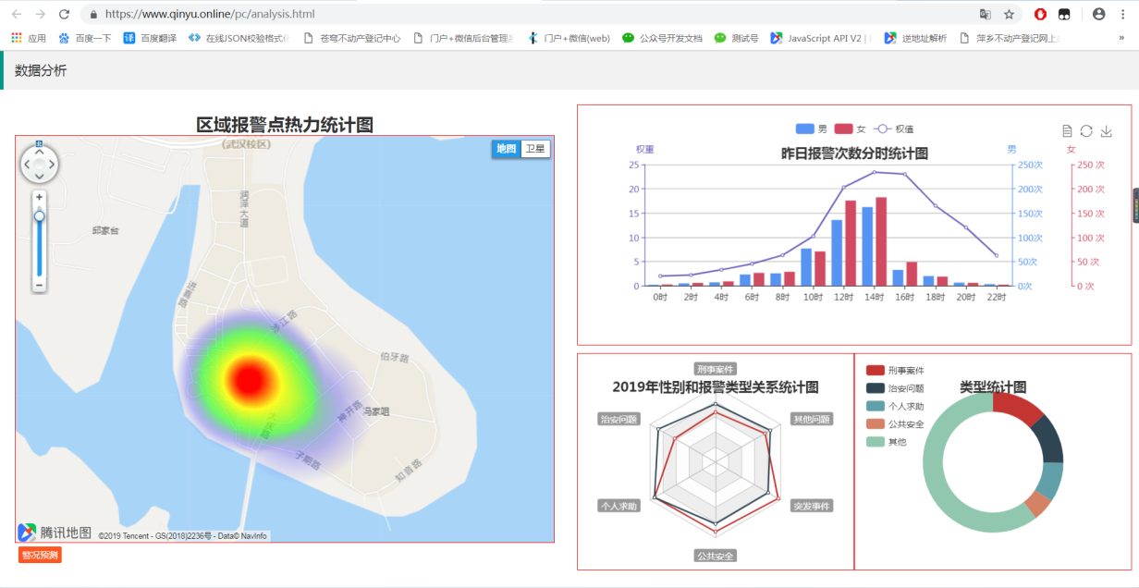

**图12 系统分析界面**

系统分析模块以如下两张专题图为例进行专题图的部分演示，图13中的数据为测试数据，并不代表实际情况。通过分析数据库中的警务类型和报警时间，可以很直观的展示出在2018年间华中地图各种报警类型的时间段分布情况。分析图表可知在求助报警中，主要是集中在11:00-16:00这个时间段中。

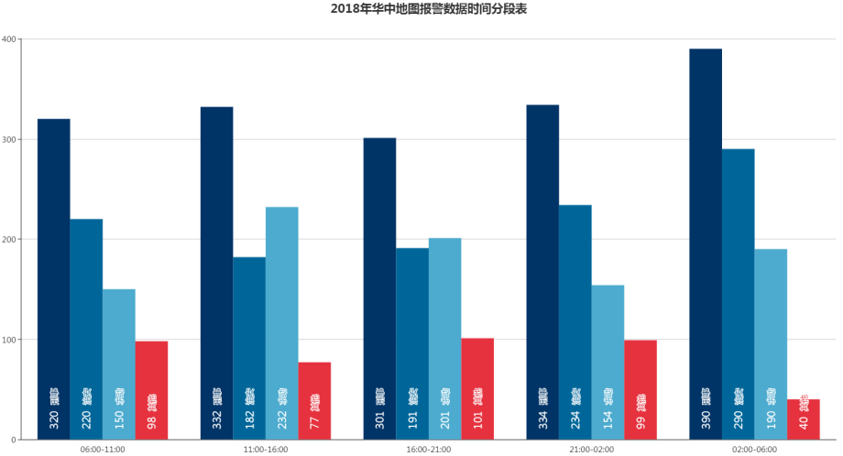

**图13 报警类型分段时间统计图**

如图14所示，在热力图中，可以很直观的看到报警的高发区主要集中在西湖区的西北和东北方向，因此，警务人员可以通过该专题图在报警较为密集的区域加强治安维护，进行合理的警力分配。

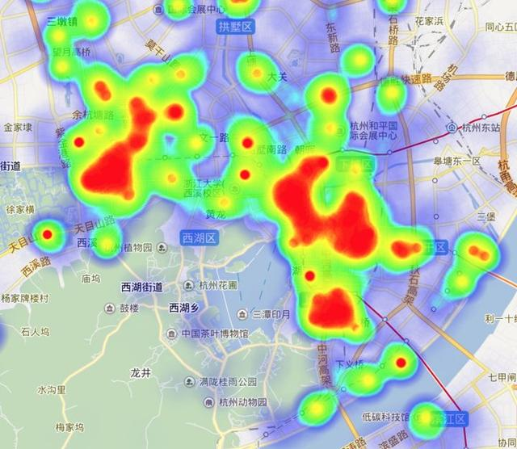

**图14 系统分析热力图**

# 总结

通过该系统可以很好的利用微信这个大众平台实现传统报警方式不能实现的实时追踪报警，当用户处于危机时刻时，只用在公众号中点击一键报警按钮，用户不用进行其他任何额外的操作，系统便会自动追踪到报警者的位置，这在很大程度上提高了警况处理的及时性和准确性。在某些不适合通话的情况下，用户也可以通过微信公众号对话框直接和警务人员进行在线交流，相比于传统的电话通讯，借用微信的聊天机制更加保证了信息的及时性。

本系统将所有的警务数据实现汇总分析，可以准确的分析出哪些是报警的高发地带，哪些是报警高发的时间段等信息。相关警务人员利用该系统可以对区域治安实现更加合理的规划和管理。相比于传统的电话报警方式，无法将大量详细的警务数据进行保存，没有数据就导致无法从海量的数据中提取出有价值的信息。而本系统正是解决了该问题，不仅提供了高效、便捷的报警渠道，更是在报警后很够对已存在的问题进行汇总分析，通过分析结果可以更加合理的进行管理，从而可以大大降低警况的发生概率。

最后也希望本系统能够被真正运用到实际生活中，能够在关键时刻为真正需要的人提供帮助、让社会更加美好才是本次毕业设计的初衷！

# 参考文献

[1]张倩, 赵戊辰. 微信公众号定位[J]. 环球市场信息导报, 2017(6):138～138

[2]冯志强.基于微信公众号开发与使用技术[J]. 电子技术与软件工程, 2017(9):60～60

[3]武文斌. 一种用于移动物体的全球卫星定位、导航、报警多功能监控系统:, CN1451945[P]. 2003:96～98

[4]李之祥. GPS与GSM结合在移动目标报警、定位系统中的应用[J]. 全球定位系统, 2000(1):9～13

[5]叶永杰，邹骏，陈向君. 基于微信公众平台的智能寻车服务系统:, CN 103839442 B[P]. 2016:85～88

[6]李娟, 高嘉伟, 靳栋,等. 基于Android的紧急求助软件的设计与实现[J]. 电脑开发与应用, 2015(1):1～4

[7]卢思璇. 移动手机报警定位系统在消防工作中的应用[J]. 安防科技, 2011(5):36～37

[8]张国俊, 李元彪. 浅谈GPS卫星定位跟踪系统与文物安全[J]. 安防科技, 2006(8):63～64

[9]Chao C H , Chu C Y , Wu A Y . LOCATION-CONSTRAINED PARTICLE FILTER FOR RSSI-BASED INDOOR HUMAN, POSITIONING AND TRACKING SYSTEM[C].IEEE Workshop on Signal Processing Systems. IEEE, 2008:40～42

[10]Jianbing, Ting, Qiong. Target positioning and tracking system via binocular vision[C].International Conference on Intelligent Control & Information Processing. IEEE, 2011:99～101

[11]周磊. 基于图像处理的自动报警系统设计与研究[J]. 南京工程学院学报(自然科学版), 2005, 3(4):55～59

[12]Ariffin A A B , Aziz N H A , Othman K A . Implementation of GPS for location tracking[C].Control & System Graduate Research Colloquium. IEEE, 2011:11～13

[13]Teare D . Resolving subsea navigation, tracking and positioning issues by utilising Smart ROV Control system software[C].Oceans. IEEE, 2013:48～50

[14]张伟. 移动对象位置预测关键技术的研究[D]. 南京:南京航空航天大学, 2009:59～60

[15]李小丽, 薛清福. 可视化移动定位与追踪信息系统[J]. 轻工科技, 2016(2):74～75

[16]于烨甫. 位置追踪技术在CCS系统中的应用[J]. 铁道通信信号, 2018:34～37

[17]雷东成. GPS定位追踪系统的设计分析[J]. 硅谷, 2015(1):22～22

[18]Lu X , Zhang Y , Zheng Z . Carrier Tracking Loop Improvement in a New Indoor Positioning System[C].International Conference on Computational & Information Sciences. IEEE Computer Society, 2013:188～189

[19]Ramirez I . Modeling and tracking control of a pneumatic servo positioning system[C].Engineering Mechatronics & Automation. IEEE, 2013:85～89

[20]黄俊, 吕振洪. Java Web在线聊天系统雏形研究[J]. 今日科苑, 2010(14):101～101

[21]Gray T . Launch vehicle tracking enhancement through Global Positioning System Metric Tracking[C].Aerospace Conference. IEEE, 2013:158～160

[22]吕冬雪. 基于Android的儿童定位追踪系统的设计与实现[D]. 2018:68～69

[23]余得水. 基于手机信号定位技术在地震救援中的探究[J]. 电子制作, 2013(6x):18～18

[24]徐涛, 范辉. 移动终端的定位跟踪系统研究与实现[J]. 无线互联科技, 2013(5):150～151

[25]高偲程 , 马广焜 , 李想 . 基于Android平台的个人GPS定位报警系统的设计与开发[J]. 智能计算机与应用, 2018:141～144

[26]葛欣, 蔺雪葳, 王依岳. 基于Android的定位追踪APP的设计与实现[J]. 价值工程, 2016, 35(18):171～173

[27]张蒙, 梁海涵, 叶国悦. 基于电子地图的多终端定位追踪系统设计[J]. 国外电子测量技术, 2017(6):53～58

[28]王倩, 邓媛劼. 基于Java Socket的网络聊天系统的设计[J]. 电脑与信息技术, 2018(1):56～57

[29]史雪. 基于Socket网络聊天系统开发与设计[J]. 电子技术与软件工程, 2015(1):89～90

[30]百文. 不靠谱的微信定位[J]. 科学大观园, 2015(8):34～35

[31]谢宝良, 习聪玲. 微信公众号开发与使用技术研究[J]. 电脑编程技巧与维护, 2015(9):53～53

# 致谢

光阴似箭，四年的大学生涯已经接近尾声，在此首先要感谢长江大学能够给我一个很好的发展平台，让我度过了美好的四年时光。

感谢家人，是他们的一直在默默的支持我。感谢所有教导过我的老师，是你们的辛勤教导才有了现在收获满满的我们。感谢杨元维老师，让我在大学不仅仅学到了书本上的知识更接触到了一些新东西，为我之后的发展带来了很大的帮助。感谢大学里所有认识的同学，因为你们的团结互助才使得大学生活才更加丰富多彩！